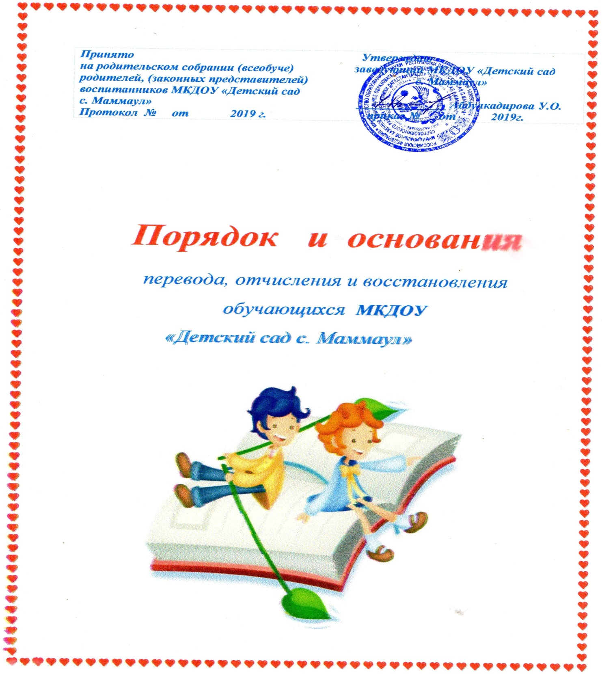

Общие положения:

1.1. Настоящее Положение разработано в соответствии с Федеральным Законом «Об образовании в Российской Федерации», постановления « Об утверждении административного регламента по предоставлению муниципальной услуги», «Прием заявлений, постановка на учет и зачисление детей в образовательные учреждения, реализующие основную общеобразовательную программу дошкольного образования, муниципального образования Сергокалинский район», реализующих основную общеобразовательную программу дошкольного образования, Уставом МКДОУ «Детский сад с. Маммаул»
1.2. Данный документ регулирует порядок и основания перевода, отчисления и восстановления несовершеннолетних обучающихся (воспитанников) МКДОУ «Детский сад с. Маммаул» (далее - МКДОУ).

- Порядок и основания для перевода воспитанников

2.1. Перевод несовершеннолетнего обучающегося (воспитанника) в другое образовательное учреждение может быть:
- по заявлению родителей (законных представителей) несовершеннолетнего обучающегося (воспитанника), в том числе в случае перевода обучающегося несовершеннолетнего (воспитанника) для продолжения освоения программы в другую организацию, осуществляющую образовательную деятельность;
- по обстоятельствам, не зависящим от воли родителей (законных представителей) несовершеннолетнего обучающегося (воспитанника) и МДОБУ, осуществляющего образовательную деятельность, в том числе в случаях ликвидации организации, осуществляющей образовательную деятельность, аннулирования лицензии на осуществление образовательной деятельности;
- на основании медицинского заключения о состоянии здоровья ребенка, препятствующего его дальнейшему пребыванию в МКДОУ;
- на основании заключения психолого-медико-педагогической комиссии о переводе воспитанника в общеобразовательную группу в связи с завершением прохождения им коррекционных или лечебных программ и снятия диагноза по отклонениям в развитии, если ребенок посещал коррекционный детский сад.
2.2. Основанием для перевода является распорядительный акт (приказ) МКДОУ, осуществляющей образовательную деятельность, о переводе несовершеннолетнего обучающегося (воспитанника).

- Порядок отчисления

3.1. Основанием для отчисления несовершеннолетнего обучающегося (воспитанника) является распорядительный акт (приказ) МКДОУ, осуществляющей образовательную деятельность, об отчислении.
Права и обязанности участников образовательного процесса, предусмотренные законодательством об образовании и локальными нормативными актами МКДОУ, прекращаются с даты отчисления несовершеннолетнего обучающегося (воспитанника).
3.2. Отчисление несовершеннолетнего обучающегося (воспитанника) из дошкольных групп может производиться в следующих случаях:
- в связи с получением образования (завершения обучения) и достижением несовершеннолетнего обучающегося (воспитанника) возраста для поступления в первый класс общеобразовательной организации.
- по заявлению родителей (законных представителей) в случае перевода обучающегося несовершеннолетнего (воспитанника) для продолжения освоения программы в другую организацию, осуществляющую образовательную деятельность;
- по обстоятельствам, не зависящим от воли родителей (законных представителей) несовершеннолетнего обучающегося (воспитанника) и МКДОУ осуществляющего образовательную деятельность, в том числе в случаях ликвидации организации, осуществляющей образовательную деятельность, аннулирования лицензии на осуществление образовательной деятельности.

- Порядок восстановления в МКДОУ

4.1. Несовершеннолетний обучающийся (воспитанник), отчисленный из МКДОУ по инициативе родителей (законных представителей) до завершения освоения образовательной программы, имеет право на восстановление, по заявлению родителей (законных представителей) при наличии в учреждении свободных мест.
4.2. Основанием для восстановления несовершеннолетнего обучающегося (воспитанника) является распорядительный акт (приказ) МКДОУ, осуществляющей образовательную деятельность, о восстановлении.
4.3. Права и обязанности участников образовательного процесса, предусмотренные, законодательством об образовании и локальными актами МКДОУ возникают с даты восстановлении несовершеннолетнего обучающегося (воспитанника) в МКДОУ.

